HRVATSKI CRVENI KRIŽ

Gradsko društvo Crvenog križa Hrvatska Kostajnica

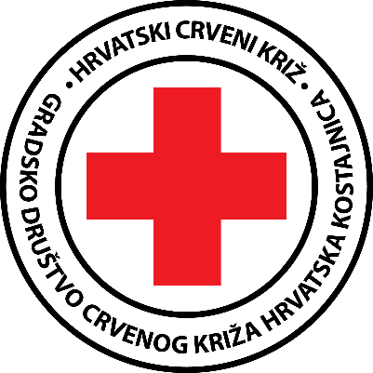

IZVJEŠĆE O RADU
HRVATSKOG CRVENOG KRIŽA GRADSKOG DRUŠTVA CRVENOG KRIŽA HRVATSKA KOSTAJNICA ZA 2025. GODINU

Hrvatska Kostajnica, siječanj 2026.

Sadržaj

1. Uvod …1
2. Služba traženja 2

3. Zdravstveni programi 3
3.1. Dobrovoljno darivanje krvi 3
3.2. Prva pomoć 5
3.3.Mjerenje tlaka i šećera u krvi 6
3.4. Pregled vida i sluha…………………………………………………………………………………...…….6
3.5. Zajedničke akcije HCK ..6
3.6. Posudionica ortopedskih pomagala……………………………………………………………………....8
4. Humanitarno-socijalni programi 8
4.1. Donacije iz HCK i DCK SMŽ 8
4.2. Humanitarne akcije 9
4.3. Za dostojanstven život ..10
5. Projekti i programi 10
5.1. Zaželi„I mi zaslužujemo priliku“ 10
5.2. „Javni rad-Posao+“ 11
5.3. „Ruralni eko koraci“ 11
5.4. Pomoć u kući 12
5.5. „Ljetno kino“ 13
5.6. „Kros ulicama grada“ 13
5.7. Rad za opće dobro 14
6. Volonteri 15
7. Skupština i Odbor Gradskog društva Crvenog križa Hrvatska Kostajnica 15
8. Zaključak

Uvod

Hrvatski Crveni križ Gradsko društvo Crvenog križa Hrvatska Kostajnica svoje djelovanje i rad temelji na odredbama Ženevskih konvencija (Konvencija za poboljšanje položaja ranjenika i bolesnika u oružanim snagama u ratu, Konvencija za poboljšanje položaja ranjenika, bolesnika i brodolomaca oružanih snaga na moru, Konvencija o postupanju s ratnim zarobljenicima, Konvencija o zaštiti građanskih osoba u vrijeme rata) od 12. kolovoza 1949. godine i njihovim Dopunskim protokolima (Dopunski protokol o zaštiti žrtava međunarodnih oružanih sukoba i Dopunski protokol o zaštiti žrtava nemeđunarodnih oružanih sukoba od 8. lipnja 1977. godine te Dopunski protokol o dodatnom znaku raspoznavanja od 8. prosinca 2005. godine) kojih je Republika Hrvatska stranka, Rezolucijama Međunarodnih konferencija Crvenog križa i Crvenog polumjeseca, te na načelu solidarnosti, načelima međunarodnog humanitarnog prava i temeljnim načelima Međunarodnog pokreta Crvenog križa i Crvenog polumjeseca:

  - HUMANOST
  - NEPRISTRANOST
  - NEUTRALNOST
  - NEOVISNOST
  - DOBROVOLJNOST
  - JEDINSTVENOST
  - UNIVERZALNOST

Osnovni ciljevi Hrvatskog Crvenog križa Gradskog društva Crvenog križa Hrvatska Kostajnica definirani su člankom 4. Statuta, a to su:
- ublažavanje ljudskih patnji, a osobito onih izazvanih oružanim sukobima, velikim prirodnim, ekološkim, tehnološkim i drugim nesrećama, s posljedicama masovnih stradanja i epidemijama,
- doprinos unapređenju i zaštiti zdravlja, prevenciji bolesti i podizanju zdravstvene i ekološke kulture građana,
- poticanje i unapređenje solidarnosti, promicanje volonterstva i međusobnog pomaganja te socijalne sigurnosti građana.
Rad Hrvatskog Crvenog križa Gradskog društva Crvenog križa Hrvatska Kostajnica zasniva se na Zakonu o Hrvatskom Crvenom križu, Statutu Hrvatskog Crvenog križa, Statutu Hrvatskog Crvenog križa Gradskog društva Crvenog križa Hrvatska Kostajnica, Zakonu o udrugama, Zakonu o sigurnosti prometa na cestama, Zakonu o zaštiti na radu, Zakonu o humanitarnoj pomoći, carinskom zakonu i drugim zakonima, te propisima koji se odnose na pojedine poslove u Crvenom križu.

1

2. Služba traženja

Služba traženja kao jedna od temeljnih službi Crvenog križa obavljala je poslove traženja te aktivnosti obnavljanja obiteljskih veza između članova obitelji razdvojenih zbog oružanih sukoba i drugih situacija nasilja, prirodnih i ljudskim djelovanjem uzrokovanih katastrofa, migracija i drugih situacija koje zahtijevaju humanitarno djelovanje kako nalaže Statut Gradskog društva Crvenog križa Hrvatska Kostajnica. U 2020. godini je i dalje 37 otvorenih slučaja traženja na kojim se radi. Služba traženja surađuje sa Središnjim uredom Hrvatskog Crvenog križa, a rad Službe temelji se na Međunarodnom humanitarnim pravu, Zakonu o Hrvatskom Crvenom križu i Pravilniku o radu Službe traženja kao podzakonskim aktom.
Služba traženja obavljala je sljedeće poslove:

  - Potragu za nestalim osobama tijekom Domovinskog rata, te nakon Oluje,

  - Zaprimanje novih zahtijeva za traženje,

  - Popunjavanje upitnika s antemortalnim podacima osoba koje se traže u Republici Hrvatskoj i Republici Bosni i Hercegovini,

  - Obavještavanje obitelji o postupku identifikacije posmrtnih ostataka,

  - Obavještavanje obitelji o uzimanju krvi radi DNA analize,

  - Zaprimanje zahtjeva za potvrdu o zarobljeništvu od 1991. - 1995. godine,

  - Kontaktiranje s obiteljima nestalih osoba i davanje informacija,

  - Vođenje dokumentacije Službe traženja.

Na poslovima Službe traženja primjenjuje se jedinstvena metodologija rada na svim nivoima Crvenog križa na području Republike Hrvatske, a surađuje se s raznim državnim tijelima, institucijama, udrugama i drugim državnim subjektima koji su dužni pružiti određene informacije i drugu pomoć u traženju nestalih osoba.

2

3. Zdravstveni programi

Ciljevi Gradskog društva Crvenog križa Hrvatska Kostajnica, a vezano za zdravstvene programe su: unaprijediti postojeće zdravstvene programe te osnažiti postojeće programe.

3.1. Dobrovoljno darivanje krvi
Dobrovoljno davalaštvo krvi je strateški važan program u Republici Hrvatskoj te je prikupljanje krvi dio sektora Zdravstvene zaštite kritičnih infrastruktura Republike Hrvatske definiran Zakonom o kritičnim infrastrukturama (NN 56/13), pa je time i dio nacionalne sigurnosti Republike Hrvatske.

Godišnje se u organizaciji društava Hrvatskog Crvenog križa prikupi 80% potrebnih doza krvi na državnoj razini, te se time osigurava normalno funkcioniranje Zdravstva u Republici Hrvatskoj. Akcije i potrebe za krvlju i krvnim pripravcima planiraju se temeljem procjene transfuzijskih službi u Republici Hrvatskoj. S obzirom na to da program prikupljanja krvi, koje se temelji na dobrovoljnosti mogu obavljati transfuzijske službe u Republici Hrvatskoj i Hrvatski Crveni križ, odnosno njegovi ustrojstveni oblici gradskih društava Gradsko društvo Crvenog križa Hrvatska Kostajnica dobrovoljno davalaštvo krvi smatra jednom od svojih prioritetnih aktivnosti s ciljem prikupljanja dovoljne količine krvi za potrebe liječenja bolesnih i unesrećenih.

Akcije dobrovoljnog darivanja krvi planirale su se u suradnji s Hrvatskim zavodom za transfuzijsku medicinu Zagreb, te je u 2025. godini organizirano 4 redovne akcije davanja krvi koje su se održale u prostorijama Crvenog križa Hrvatska Kostajnica na adresi Josipa Marića 2.
Gradsko društvo Crvenog križa Hrvatska Kostajnica je:

    - osiguralo mjesto održavanja akcija,

    - vodilo brigu o darivateljima,

    - svaku akciju medijski najavljivalo,

3

    - vodilo evidenciju o broju davanja za svakog pojedinog darivatelj,

    - izdavalo uvjerenja o broju darovanje krvi radi ostvarivanja prava na besplatnu dopunsku zdravstvenu zaštitu

    - Putem police osiguranja osiguralo darivatelje u dolasku na akciju, tijekom akcije i na odlasku s mjesta akcije.

Tablica 1 Rezultati prikupljenih doza krvi Gradskog društva Crvenog križa Hrvatska Kostajnica za 2025. godinu

Rezultati prikupljenih doza krvi za 2025. godinu
Akcije | Pristupilo |  | Odbijeno |  | Dalo krv |  | Prvi put dalo
Akcije | M | Ž | M | Ž | M | Ž | M | Ž
1. | 42 | 13 | 6 | 3 | 36 | 10 | 2 | /
2. | 35 | 14 | 8 | 5 | 27 | 9 | 1 | 1
3. | 35 | 9 | 4 | 3 | 31 | 6 | 1 | 1
4. | 38 | 16 | 4 | 3 | 34 | 13 | 0 | 5
Ukupno | 150 | 52 | 22 | 14 | 128 | 38 | 4 | 7
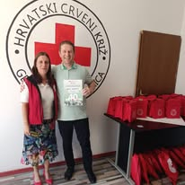
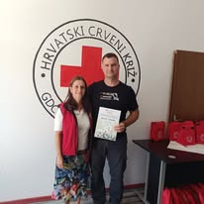
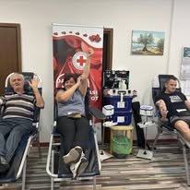
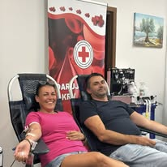

Povodom Dana dobrovoljnih darivatelja krvi 25. listopada našim darivateljima krvi uručili smo zahvalnice i prigodne poklone.

4

3.2. Prva pomoć
Hrvatski Crveni križ Gradsko društvo Crvenog križa Hrvatska Kostajnica već tradicionalno provodi edukacije stanovništva iz pružanja prve pomoći, s ciljem podizanja svijesti o zdravstvenoj kulturi građana. Gradsko društvo organizira tečajeve prve pomoći prilagođene različitim dobnim skupinama i populacijama, od vrtićke i osnovnoškolske djece do odraslih i vozača.
Znanje prve pomoći postaje sve značajnije u očuvanju života i zdravlja pojedinca i cijele zajednice, jer upravo mi možemo priskočiti u pomoć prije dolaska profesionalaca i tako spasiti nečiji život. Edukacijski programi prilagođeni su specifičnostima ciljane populacijske skupine te se razlikuju po trajanju i sadržaju obuke.
Tijekom 2025. godine Gradsko društvo Crvenog križa Hrvatska Kostajnica organiziralo je tečajeve prve pomoći za:
- Građane – 6 radionica, ukupno 94 sudionika
- Umirovljenike – 1 radionica, 11 sudionika
- Učenike osnovnih škola – 5 radionica, 106 sudionika
- Učenike srednjih škola – 4 radionice, 78 sudionika
- Djecu iz vrtića – 2 radionice, 32 sudionika
- Vozače – 3 grupe, 36 polagača
Ove edukacije omogućuju stjecanje praktičnih vještina i samopouzdanja u pružanju prve pomoći, čime Gradsko društvo doprinosi sigurnijoj i odgovornijoj zajednici.
Tijekom 2025. godine osposobili smo ekipu mladih za natjecanje i stjecanje znanja o Hrvatskom Crvenom križu i pružanju prve pomoći. Ekipa učenika iz Osnovne škole Ivo Kozarčanin iz Hrvatske Dubice, sastavljena od šest članova, sudjelovala je na školskom natjecanju u Hrvatskoj Dubici te na međužupanijskom natjecanju u Ivanić-Gradu, gdje je osvojila izvrsno 5. mjesto među 12 ekipa.

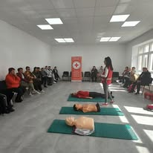
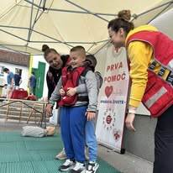
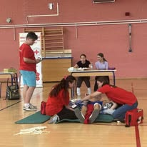

5

3.3. Mjerenje tlaka i šećera u krvi
Organizirali smo više radionica kroz cijelu 2025. godinu i provodili mjerenje tlaka u krvi i razinu šećera na kojima je sudjelovalo preko 70 osoba. Sve akcije su bile besplatne za građane kao i osvježenje koje uvijek dijelimo.
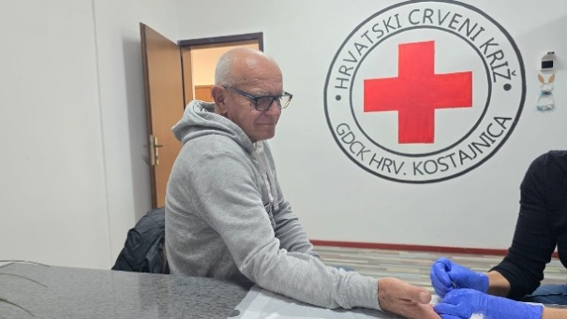
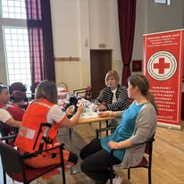

3.4. Pregled vida i sluha

Tijekom 2025. godine, povodom Dana starijih osoba, Gradsko društvo Crvenog križa Hrvatska Kostajnica organiziralo je besplatne preglede za starije sugrađane. Građani su imali priliku obaviti pregled vida, na kojem se odazvalo 153 osobe, te pregled sluha, s 30 sudionika. Ove aktivnosti dio su kontinuiranih napora društva da doprinese očuvanju zdravlja i kvaliteti života starijih članova zajednice.

3.5. Zajedničke akcije HCK
Gradsko društvo Crvenog križa Hrvatska Kostajnica tijekom godine provodi brojne aktivnosti usmjerene na promicanje zdravlja, humanosti i zajedništva u našoj zajednici.
Svjetski dan zdravlja obilježili smo mjerenjem krvnog tlaka, razine šećera u krvi i tjelesne težine za naše starije sugrađane i umirovljenike. Uz ugodno druženje razgovarali smo o zdravlju i važnosti zdravog načina života.
U Tjednu Crvenoga križa organizirali smo niz aktivnosti. Jedna od glavnih bila je utrka ulicama grada u kojoj je sudjelovalo 160 učenika iz osnovnih škola: „Dvor“, „Katarina Zrinska Mečenčani“, „Ivo Kozarčanin“ Hrvatska Dubica i „Davorina Trstenjaka“ Hrvatska Kostajnica. Ukupno je sudjelovalo 136 učenika od 5. do 8. razreda. Osim utrke, organizirali smo tombolu, mjerenje tlaka i šećera te karaoke za naše korisnike.
Posjetili smo Dječji vrtić "Krijesnica" gdje smo održali radionicu "Humanost od malih nogu". Također smo u OŠ „Katarina Zrinska Mečenčani“,povodom Dana obitelji sudjelovali na njihovom sportskom danu – družili se s djecom, bavili sportom i održali radionicu prve pomoći.
Radionicu smo potom ponovili i u vrtiću "Krijesnica" iz Hrvatske Kostajnice i „Bubamara“ iz Hrvatske Dubice.
6
Započeli smo i provedbu programa „Odgoj za humanost od malih nogu“, koji provodimo u OŠ „Ivo Kozarčanin“ iz Hrvatske Dubice, OŠ „Davorina Trstenjaka“ iz Hrvatske Kostajnice, OŠ „Katarina Zrinska – Mečenčani“ iz Mečenčana, te u dječjim vrtićima „Krijesnica“ iz Hrvatske Kostajnice i „Bubamara“ iz Hrvatske Dubice. Tijekom 2025. godine održali smo 7 radionica na kojima je sudjelovali 183 djece.
U sklopu programa održali smo radionice čitanja knjiga „Drvo dobrih djela“ i „Žabac i izgubljeni dom“, učili djecu o pravilnoj higijeni tijela s naglaskom na higijenu ruku, slagali edukativne puzzle te razgovarali o sigurnom ponašanju u prometu. Održali smo i nekoliko radionica prve pomoći na kojima smo vježbali Heimlichov zahvat, prematanje rana i druge osnovne postupke pružanja pomoći.
Dana 1. listopada obilježili smo Međunarodni dan starijih osoba, organiziravši plesnjak i druženje za naše starije sugrađane. Već sljedećih dana uslijedili su pregledi vida i sluha, kako bismo dodatno promicali brigu o zdravlju.
Kao i svake godine, provodimo humanitarne akcije:
- u travnju, povodom Uskrsa,
- u listopadu, u sklopu akcije "Solidarnost na djelu",
- te u prosincu, u vrijeme Božića.
Zahvaljujući ovim akcijama, pomažemo našim korisnicima u potrebi. U njima tradicionalno sudjeluju sve osnovne škole, dječji vrtići, brojni građani i pravne osobe s područja djelovanja našeg Crvenog križa.
Osim navedenog, bili smo aktivni i u obilježavanju Međunarodnog dana borbe protiv nasilja nad ženama te Europskog dana borbe protiv trgovanja ljudima, u suradnji s Postajom granične policije Hrvatska Kostajnica.

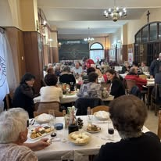
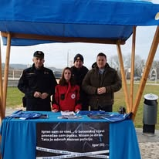
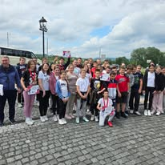

7

3.6. Posudionica medicinskih pomagala
Tijekom 2025. godine posudionica medicinskih pomagala Hrvatskog Crvenog križa Gradskog društva Crvenog križa Hrvatska Kostajnica nastavila je pružati podršku osobama u potrebi te raspolažemo s ukupno 88 medicinskih pomagala.

7
U izvještajnom razdoblju uslugu je koristilo 16 korisnika, a evidentirano je ukupno 17 posudbi medicinskih pomagala. Kontinuiranim radom posudionice osigurana je pravovremena i učinkovita pomoć korisnicima u njihovim svakodnevnim potrebama.

4. Humanitarno-socijalni programi
Gradsko društvo Crvenog križa Hrvatska Kostajnica kao humanitarna organizacija posebnu važnost daje humanitarno-socijalnim programima u gradu Hrvatska Kostajnica i općinama Majur, Donji Kukuruzari i Hrvatskoj Dubici. S tim u skladu svake godine podijeli brojnu humanitarnu pomoć.

POČETNA NABAVA (31.12.2024.) | 7.467,39 eura
NABAVA PRIJEMA (prikupljeno u 2025.godini) | 30.652,18 eura
NABAVA IZDAVANJA (podijeljeno u 2025. godini) | 31.926,52 eura
STANJE ZALIHA NA DAN 31.12.2025. | 6.193,05 eura

4.1. Donacije iz HCK i DCK SMŽ
Nastavljamo s podjelom humanitarne pomoći (paketa hrane i higijene) koje dobijemo iz Hrvatskog Crvenog križa preko društva Crvenog križa Sisačko-moslavačke županije. Tako smo u 2025 godini podijelili higijenske i prehrambene namirnice korisnicima projekta Zaželi i Pomoći u kući u vrijednosti od 10.144,31 eura.
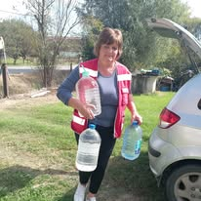
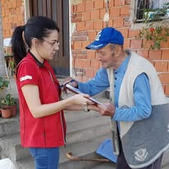

8

4.2. Humanitarne akcije
Tijekom godine održali smo i tri humanitarne akcije koje smo prijavili Sisačko-moslavačkoj županiji – Upravnom odjelu za zdravstvo, socijalnu skrb i hrvatske branitelje. Prva humanitarna akcija pod nazivom „Vaš dar za pravu stvar“ održana je od 1. do 11. travnja. U prikupljanju su sudjelovale jedinice lokalne samouprave, škole, vrtići i građani. Prikupljeno je 780 kilograma hrane, u protuvrijednosti od 1.712,90 eura, a podijeljeni su paketi hrane za 147 korisnika – korisnika projekta „Zaželi“ i Pomoć u kući.
Druga humanitarna akcija pod nazivom „Solidarnost na djelu“, održana je od 17. do 21. listopada. U akciji su sudjelovali dječji vrtić „Krijesnica“, dječji vrtić „Bubamara“, Postaja granične policije Hrvatska Kostajnica, djelatnici Crvenog križa te brojni građani. U akciji je prikupljena hrana u vrijednosti od 362 eura, koja će biti podijeljena 19 korisnika.
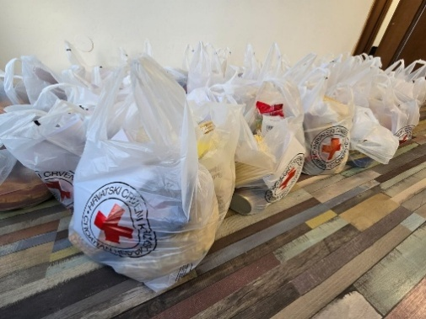
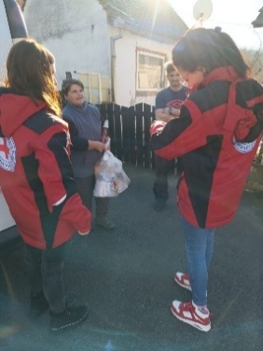
Treća humanitarna akcija pod nazivom „Neka Božić bude svima“ održana je od 1. do 12. prosinca. Tom prilikom prikupljeno je hrane u vrijednosti od 548,40 eura , koja je podijeljena 40 korisnika projekta Zaželi.
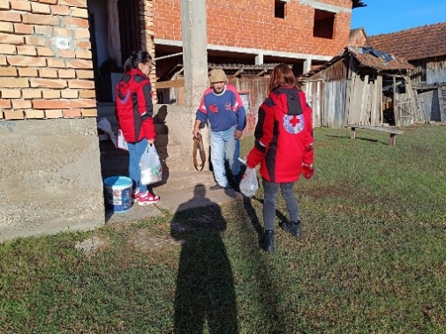
Kao i svake godine, ove akcije pokazale su snagu zajedništva i humanosti naših građana te pomogle onima kojima je pomoć najpotrebnija.
Osim navedenog, bili smo aktivni i u obilježavanju Međunarodnog dana borbe protiv nasilja nad ženama te Europskog dana borbe protiv trgovanja ljudima, u suradnji s Postajom granične policije Hrvatska Kostajnica.
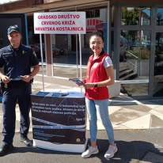
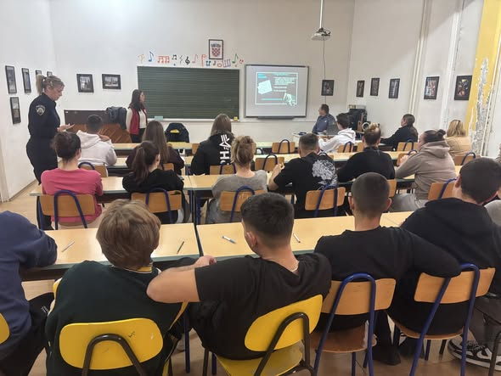

9

4.3. Za dostojanstven život

Kroz program Hrvatskog Crvenog križa „Za dostojanstven život“, u siječnju smo nabavili tri peći za korisnike treće životne dobi s vrlo niskim primanjima, dok smo u studenom osigurali peći za još pet obitelji iste kategorije korisnika.
Program „Za dostojanstven život“ Hrvatski Crveni križ provodi već niz godina, u partnerstvu s trgovačkim lancem Studenac. Zahvaljujući donacijama građana i potpori partnera, svake godine prikuplja se dovoljno sredstava kako bi se pomoglo našim korisnicima nabavom peći i drva za ogrjev, čime im se omogućava topliji i dostojniji život tijekom zimskih mjeseci.

5. Projekti

5.1. Zaželi„I mi zaslužujemo priliku“

U 2024. godini Gradsko društvo Crvenog križa Hrvatska Kostajnica potpisalo je ugovor o dodjeli bespovratnih sredstava za provedbu projekta “Zaželi”, čija je ukupna vrijednost 990.000 eura.
Projekt se provodi u okviru Prevencija deinstitucionalizacije – faza IV, a trajat će do siječnja 2027. godine.
Kroz projekt je zaposleno 20 djelatnica koje redovito obilaze i brinu o 120 korisnika s područja našeg djelovanja. Djelatnice korisnicima pružaju svakodnevnu pomoć u kući i izvan nje – obavljaju kućanske poslove, pomažu pri održavanju higijene doma, odlaze u trgovinu, nabavljaju namirnice, dostavljaju lijekove, te prate korisnike do liječnika ili drugih ustanova kada je to potrebno.
Jednom mjesečno korisnicima se dostavljaju paketi higijenskih potrepština, a prema potrebi se pomaže i u košnji trave, cijepanju drva, te u drugim svakodnevnim poslovima koji doprinose kvalitetnijem i dostojanstvenijem životu starijih i nemoćnih osoba.
Djelatnice u sklopu obilazaka obavljaju i osnovne zdravstvene provjere – mjerenje krvnog tlaka i šećera u krvi, kontrolu lijekova, pomoć pri naručivanju kod liječnika te preuzimanje recepata.
Projekt “Zaželi” omogućuje ne samo zapošljavanje žena u lokalnoj zajednici, već i pružanje svakodnevne podrške osobama koje žive same ili u teškim životnim okolnostima. Time se značajno doprinosi socijalnoj uključenosti, smanjenju siromaštva i povećanju kvalitete života naših sugrađana treće životne dobi.
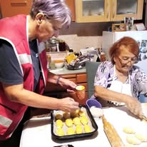
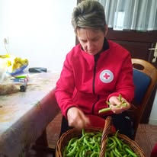
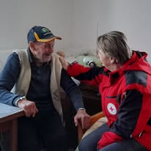

10

5.2. „Javni rad-Posao+“
Gradsko društvo Crvenog križa Hrvatska Kostajnica u 2025. godini prijavilo se na mjeru aktivne politike zapošljavanja Hrvatskog zavoda za zapošljavanje (HZZ) te je za projekt “Javni rad – Posao+” ostvarilo pozitivnu ocjenu.
Kroz ovu mjeru zaposlili smo tri djelatnika na razdoblje od 6 mjeseci, i to od 3. ožujka do 2. rujna 2025. godine. Ukupna vrijednost projekta iznosi 20.892,73 eura.
Zaposleni djelatnici bili su angažirani u skladištu Gradskog društva Crvenog križa Hrvatska Kostajnica, gdje su sudjelovale u pripremi i distribuciji humanitarne pomoći, vođenju skladišnog poslovanja te pružanju pomoći korisnicima prilikom preuzimanja paketa i dobara.
Ovim projektom omogućeno je zapošljavanje osoba iz evidencije nezaposlenih, uz istodobno unaprjeđenje rada Crvenog križa i pružanja pomoći najpotrebitijima. Projekt “Posao+” još jednom potvrđuje važnost suradnje između Crvenog križa i Hrvatskog zavoda za zapošljavanje u stvaranju prilika za rad i doprinos zajednici.
5.3. „Ruralni eko koraci“
U 2025. godini Gradskom društvu Crvenog križa Hrvatska Kostajnica odobren je projekt “Ruralni eko koraci”, financiran od strane Ministarstva znanosti, obrazovanja i mladih.
Projekt je izrađen u suradnji i partnerstvu sa srednjom školom „Ivana Trnskoga“ Hrvatska Kostajnica te gradom Hrvatska Kostajnica, dok je nositelj i provoditelj projekta Gradsko društvo Crvenog križa Hrvatska Kostajnica.
Projekt “Ruralni eko koraci” trajat će 24 mjeseca, a provodit će se u srednjoj školi „Ivana Trnskoga“ u Hrvatskoj Kostajnici. Ukupna vrijednost projekta je 25.000,00 eura.
Osnovni cilj projekta je osnaživanje mladih za tržište rada kroz edukativne i praktične radionice koje povezuju poduzetništvo, održivi razvoj, poljoprivredu i ekologiju.
Kroz niz planiranih radionica i edukacija učenici će stjecati znanja i vještine potrebne za aktivno sudjelovanje u razvoju lokalne zajednice te jačanje svijesti o važnosti ekološki održivog načina života i ruralnog razvoja.
Projekt “Ruralni eko koraci” provodit će se uz potporu partnera i lokalne zajednice, a očekuje se da će značajno doprinijeti povezivanju obrazovanja, volontiranja i ekologije u praksi, u skladu s vrijednostima Crvenog križa.
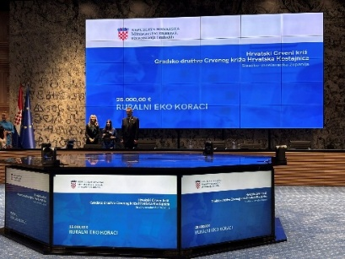
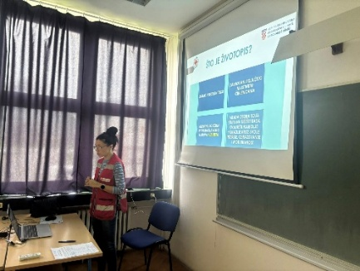

11

5.4. Pomoć u kući
U 2023. godini Gradsko društvo Crvenog križa Hrvatska Kostajnica dobilo je rješenje od Ministarstva rada, mirovinskoga sustava, obitelji i socijalne politike za provođenje programa “Pomoć u kući”.
Riječ je o programu kojim Crveni križ pruža podršku starijim i nemoćnim osobama u svakodnevnom životu. Do korisnika dolazimo putem uputnica Hrvatskog zavoda za socijalni rad ili direktnim dogovorom s korisnikom.
Kroz program trenutno skrbi se o ukupno 40 korisnika – od kojih je 25 korisnika upućeno putem Hrvatskog zavoda za socijalni rad, dok je 15 korisnika uključeno temeljem privatnog ugovora između korisnika i Gradskog društva Crvenog križa Hrvatska Kostajnica.
U provedbi programa zaposlene su dvije djelatnice koje, koristeći službeno vozilo, redovito obilaze korisnike na terenu i pružaju im potrebne usluge.
Kroz program se pruža širok spektar socijalnih usluga, među kojima su:
- pomoć u obavljanju kućanskih poslova,
- održavanje osobne higijene korisnika i prostora,
- nabava i dostava namirnica i lijekova,
- pratnja pri odlascima liječniku ili u institucije,
- te zadovoljavanje drugih svakodnevnih potreba korisnika.
Program “Pomoć u kući” omogućuje starijim i nemoćnim osobama da duže ostanu u vlastitom domu, u poznatom okruženju, uz osjećaj sigurnosti, dostojanstva i brige zajednice.

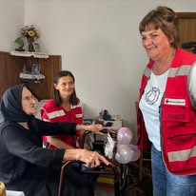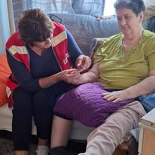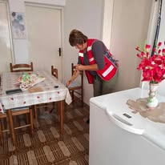

12

5.5. „Ljetno kino“
Gradsko društvo Crvenog križa Hrvatska Kostajnica prijavilo se na Javni poziv grada Hrvatska Kostajnica za dodjelu bespovratnih sredstava udrugama za provedbu projekata i programa od interesa za opće dobro.
Projekt pod nazivom „Kino pod zvijezdama“ odobren je u iznosu od 1.500 eura.
U sklopu projekta održane su dvije filmske projekcije tijekom srpnja i kolovoza 2025. godine, u prekrasnom ambijentu Starog grada Zrinskih u Hrvatskoj Kostajnici. Upravo zbog lokacije i ljetnog ozračja, projekt je dobio ime „Kino pod zvijezdama“.
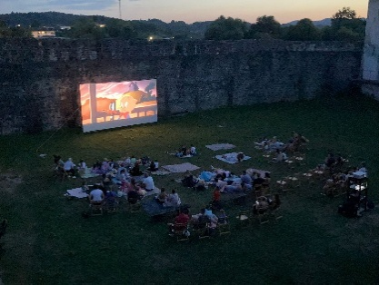
Na svakoj projekciji okupilo se puno posjetitelja, među kojima su bili građani svih uzrasta, djeca, mladi i stariji sugrađani. Projekt je ostvario veliki odaziv i pozitivan odjek u zajednici te doprinio obogaćivanju kulturnog i društvenog života grada tijekom ljetnih mjeseci.
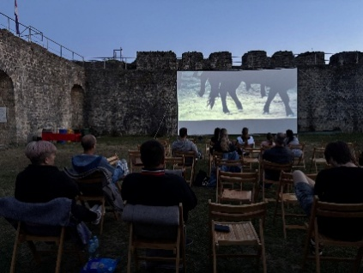
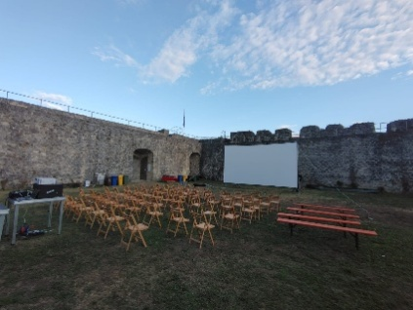

5.6. „Kros ulicama grada“
U svibnju 2025. godine, povodom Tjedna Crvenog križa i Međunarodnog dana Crvenog križa, Gradsko društvo Crvenog križa Hrvatska Kostajnica organiziralo je cross-utrku ulicama grada pod nazivom „Mladi za bolji sutra“.
Projekt je financiran putem javnog poziva Sisačko-moslavačke županije za dodjelu bespovratnih sredstava udrugama, pri čemu nam je odobreno 1.500 eura za organizaciju cross-utrke.
Na utrci su sudjelovali učenici iz osnovnih škola:
- OŠ Dvor,
- OŠ Katarina Zrinska Mečenčani,
- OŠ Davorina Trstenjaka Hrvatska Kostajnica,
- OŠ Ivo Kozarčanin Hrvatska Dubica,
- OŠ Sunja
13
Ukupno je 136 učenika sudjelovalo u kategorijama dječaci i djevojčice, raspoređenih po razredima. Svim pobjednicima dodijeljene su medalje, dok su svi sudionici, uključujući pobjednike, dobili zahvale za sudjelovanje.
Kako bismo dodatno promovirali zdrav način života, sudionici su počašćeni i sendvičima i voćem, uz edukativnu prezentaciju o zdravoj prehrani i važnosti tjelesne aktivnosti.
Ovaj događaj pokazao je važnost sporta, zajedništva i humanosti među mladima te je pridonio jačanju svijesti o zdravom načinu života u našoj lokalnoj zajednici
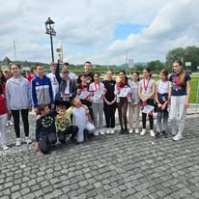
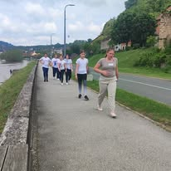
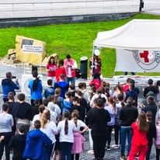
.

5.7. Rad za opće dobro
Gradsko društvo Crvenog križa Hrvatska Kostajnica je, temeljem naredbe Općinskog suda u Sisku, prihvatilo dvije osobe kako bi obavile rad za opće dobro.
Prva osoba započela je s odrađivanjem rada u travnju 2025. godine, pri čemu je odradila 64 sata u skladu s naloženim obavezama. Druga osoba počela je s radom u srpnju 2025. godine, a odradila je ukupno 40 sati.
Obje osobe su svoje zadatke uspješno izvršile u skladu s odredbama suda, a izvješće o odrađenim satima i provedenim aktivnostima je pravovremeno poslano Općinskom sudu u Sisku.
Ovaj program omogućuje uključivanje građana u aktivnosti korisne za zajednicu, istovremeno pružajući doprinos radu Crvenog križa i njegovim korisnicima.

14

6. Volonteri

U 2025. godini imali smo 10 volontera koji su nam pomagali na različitim aktivnostima poput: zaprimanje, pakiranje i podjela humanitarne pomoći, obilazak korisnika na terenu, organiziranje i sudjelovanje na različitim aktivnostima poput ljetnog kina i kreativnih radionica, pomoć u kriznim situacijama poput poplave u Hrvatskoj Kostajnici, administrativni poslovi vođenja evidencija korisnika i podjele humanitarne pomoći, edukacije prve pomoći i sl.
Ukupno odrađeni volonterskih sati u 2025. godini: 253 sata (10 volontera).

7. Skupština i Odbor Hrvatskog Crvenog križa Gradskog društva Crvenog križa Hrvatska Kostajnica

Tijekom 2025. godine održane su dvije sjednica Odbora i tri sjednice Skupštine kao najvišeg tijela Gradskog društva Crvenog križa Hrvatska Kostajnica. Na dnevnom redu odlučivalo se o izboru predsjednika, članova Skupštine i Odbora, te izboru zastupnika u Skupštini Hrvatskog Crvenog križa.
Na sjednicama Odbora, kao izvršnog tijela Skupštine raspravljalo se o svim planovima rada, mjerama i aktivnostima Gradskog

8. Zaključak

Gradsko društvo Crvenog križa Hrvatska Kostajnica načela: humanosti, nepristranosti, neutralnosti, neovisnosti, dobrovoljnosti, jedinstva i univerzalnosti koristi kao temelj u radu. Otvorenost prema svima ljudima, kao i neovisnost u radu. Kao najveća humanitarna organizacija u Republici Hrvatskoj Hrvatski Crveni križ i njegova Društva zauzimaju značajno mjesto u životu i humanitarnom radu na državnoj i lokalnoj razini.

U Hrvatskoj Kostajnici, 01. veljače 2026. godine

HRVATSKI CRVENI KRIŽ
GRADSKO DRUŠTVO CRVENOG KRIŽA HRVATSKA KOSTAJNICA
Maja Böhm, ravnateljica

M.P. ____________________________________ 15

